**Relatório de Processo de Software**

**Processo(s) de Software**

Para o desenvolvimento do projeto, será utilizado a metodologia de desenvolvimento de software SCRUM, objetivando realizar um processo completo de Gestão do Projeto e de Engenharia de Software Ágil.

Scrum: consiste na produção de uma lista de itens a serem priorizados no desenvolvimento (backlog), da qual são avaliados os itens que deverão ser produzidos no próximo período de 15 a 30 dias, período denominado *sprint*. Já os itens que compõem a sprint, são chamados de sprint backlog.

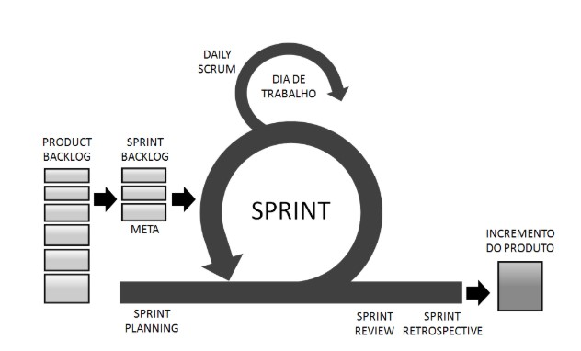

Figura 1: Ilustração do Processo de Desenvolvimento de Software Scrum

**Etapas do processo**

#### **Concepção e planejamento**

Nessa etapa, foi definido o que o sistema deve fazer a partir da descrição geral do projeto disponibilizada pelos professores e estabelecido um tempo, de aproximadamente 7 dias, onde a dupla trabalharia para atingir o objetivo especificado da *sprint*.

Inicialmente foi elaborada uma lista de artefatos a serem desenvolvidos, na qual cada artefato deve agregar algum valor para aplicação, sendo esse um item do *Product Backlog*. Posteriormente foi realizada a divisão das atividades usando a plataforma Trello[1], servindo também como ferramenta para acompanhamento do desenvolvimento das funcionalidades.

#### **Construção**

 Na etapa de construção foi iniciado o desenvolvimento das funcionalidades, as quais dada cada sprint. foram divididas entre a dupla, porém sempre que necessário há o auxílio por parte do outro membro, diante contratempos nas tarefas.

As reuniões diárias foram abstraídas devido à realização de outras tarefas curriculares, e transformadas em uma comunicação corriqueira através de mensagens de texto ou de voz pelo aplicativo *whatsapp*, sendo compartilhados os relatos de dúvidas, imprevistos ou êxito nas tarefas.

As Revisões das Sprints estão sendo realizadas por videochamadas na plataforma Google Meet, porém nessa etapa houve também houve uma adaptação, sendo que a dupla pode remarcar as reuniões de acordo com a necessidade de analisar e explorar as funcionalidades já desenvolvidas ou em andamento, e fazer a atualização dos incrementos.

1. https://www.trello.com